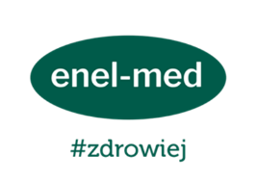

UPOWAŻNIENIE DLA DZIAŁU WYNAGRADZANIA W TRAMWAJACH WARSZAWSKICH SP. Z O.O.

Ja niżej podpisany ........................................................................................................................
Oddział/ Zakład ..................................................................................stanowisko........................
................................................................ i numer służbowy.........................................................
proszę o potrącenie z moich poborów składki na PAKIET MEDYCZNY ENEL-MED. w wysokości .........................................
od dnia ..........................Na rachunek bankowy ENEL-MED. nr 71 1160 2202 0000 0002 3654 4211 tytułem składki na PAKIET OPIEKI MEDYCZNEJ ENEL-MED Pracowników Tramwajów Warszawskich Sp. z o.o.
Jednocześnie oświadczam, że wyrażam zgodę na udzielanie ENEL-MED, oraz Obsługującemu przez pracownika Działu Finansowego, informacji o zapłaconych przeze mnie składkach, co stanowi w świetle przepisów o ochronie danych osobowych zgodę na przetwarzanie danych osobowych.

Warszawa, dnia ........................... .......................................
Podpis

